**Kodolányi János Egyetem**

**SZAKDOLGOZAT**

**tervezet**

**KISS LÁSZLÓ**

**ÜZEMMÉRNÖK-INFORMATIKUS**

**ALAPKÉPZÉSI SZAK**

**Budapest**

**202x.xx.xx**

**Kodolányi János Egyetem**

**Informatika Tanszék**

**Országgyűlési felszólalások elemzése**

**külpolitikai viszonylatban**

Analysis of parliamentary speeches in relation to foreign policy

Készítette: Kiss László

Tartalomjegyzék:

1. Bevezetés
   1. Célok
   2. Célcsoportok
   3. Hasznosság
   4. Feladatok
   5. Motiváció
2. Szakirodalmi háttér
3. Saját megoldás / módszer bemutatása
   1. OAM
   2. Sorszámozás
   3. COCO
4. Eredmények ismertetése
5. Vita
6. Következtetés
7. Összefoglalás
8. Mellékletek
   1. Ábrajegyzék
   2. Rövidítések jegyzéke
   3. Források

3. Saját megoldás / módszer bemutatása

Részletek: <https://miau.my-x.hu/miau/309/parlamenti_hozzaszolasok/>

Az Országgyűlés felszólalásait 1998-ig visszamenőleg lehet elérni digitális formában. A Gyorsírók az Országgyűlés minden egyes szavát a mai napig jegyzetelik (papír alapon, ceruzával), digitalizálják majd egy adatbázisba feltöltik és hozzárendelik a videó anyaghoz annak érdekében, hogy vissza lehessen keresni. Az adatbázis elérhető mindenki számára a <https://www.parlament.hu/> -n. Az 1. ábra mutatja a jegyzőkönyvek elérését.

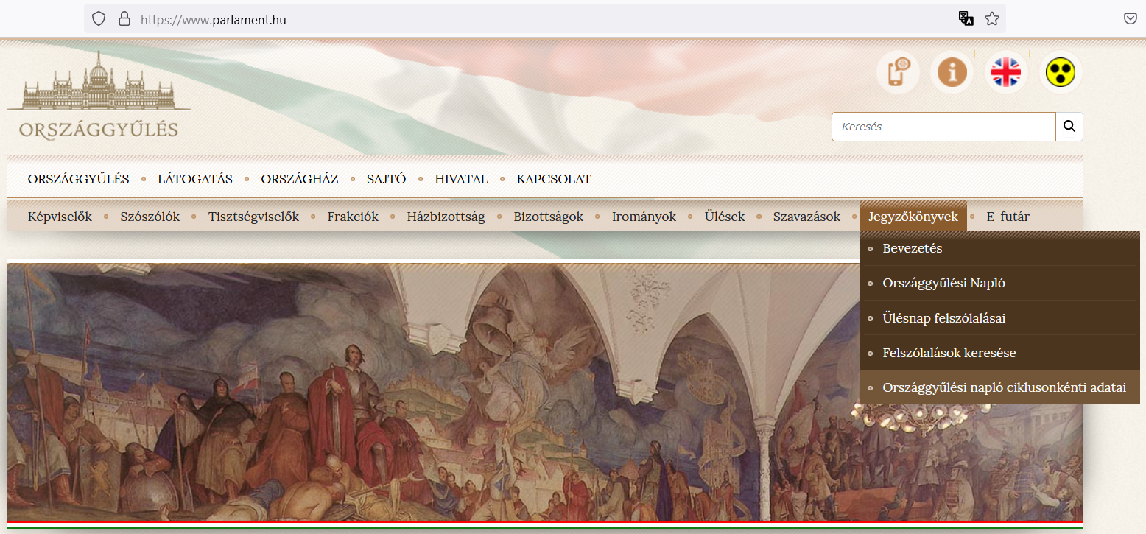

1. *ábra Jegyzőkönyvek / Országgyűlési napló ciklusonkénti adatai - Forrás: https://www.parlament.hu/*

A 2. ábrán található a rendszerváltás utáni ciklustörténet. Az általam vizsgált időszak, 36-42 közötti (1998.06.18-2023.12.01).

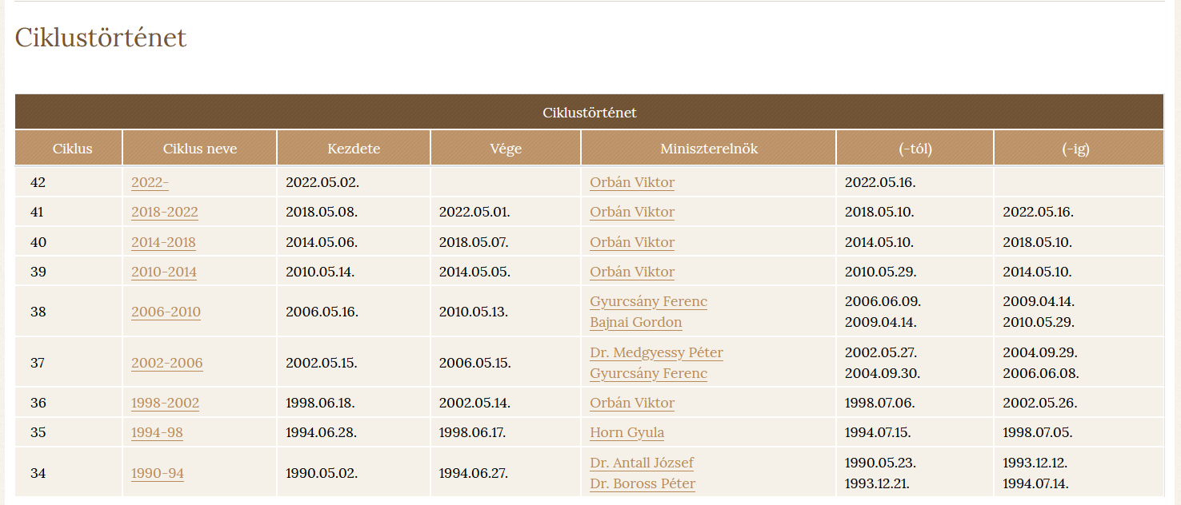

1. *ábra Ciklustörténet a rendszerváltás után – Forrás:* [*https://www.parlament.hu/web/guest/orszaggyulesi-naplo-elozo-ciklusbeli-adatai*](https://www.parlament.hu/web/guest/orszaggyulesi-naplo-elozo-ciklusbeli-adatai)

A 3. ábrán a keresőmotor felületét látjuk melyben lehetőség van akár összetett keresés elvégzésére is, további célzott szűkítésre ad lehetőséget a felszólalásokban.

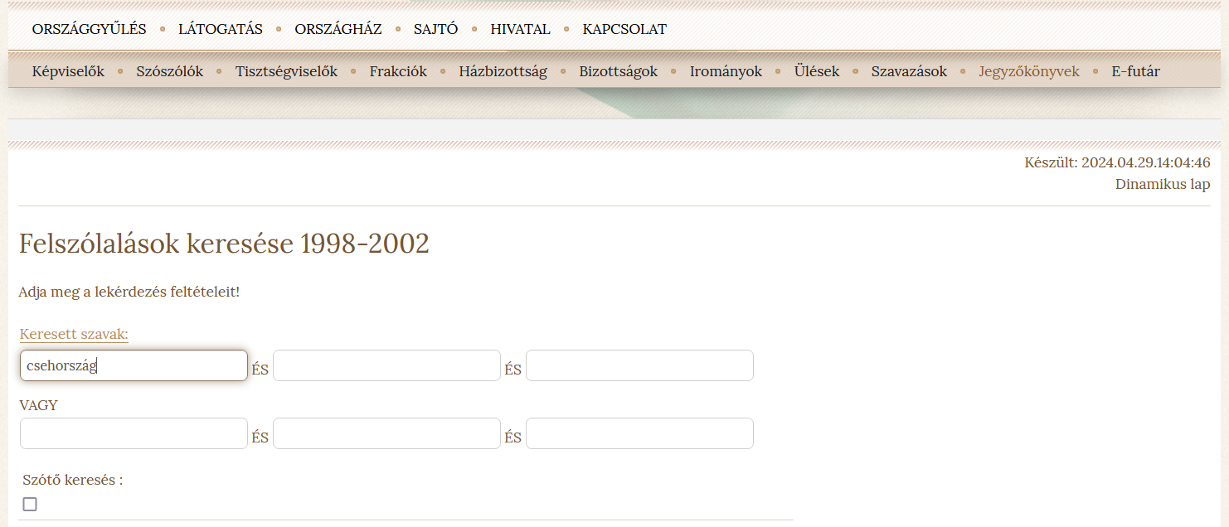

1. *ábra Felszólalások keresése – Forrás:* [*https://www.parlament.hu/web/guest/orszaggyulesi-naplo-elozo-ciklusbeli-adatai?p_p_id=hu_parlament_cms_pair_portlet_PairProxy_INSTANCE_9xd2Wc9jP4z8&p_p_lifecycle=1&p_p_state=normal&p_p_mode=view&p_auth=UiUmUxDg&_hu_parlament_cms_pair_portlet_PairProxy_INSTANCE_9xd2Wc9jP4z8_pairAction=%2Finternet%2Fcplsql%2Fwebpar.paramform%3Fp_ckl%3D36%26p_modul%3DNAPLO_ALT_LEKER%26p_szulo%3D-6*](https://www.parlament.hu/web/guest/orszaggyulesi-naplo-elozo-ciklusbeli-adatai?p_p_id=hu_parlament_cms_pair_portlet_PairProxy_INSTANCE_9xd2Wc9jP4z8&p_p_lifecycle=1&p_p_state=normal&p_p_mode=view&p_auth=UiUmUxDg&_hu_parlament_cms_pair_portlet_PairProxy_INSTANCE_9xd2Wc9jP4z8_pairAction=%2Finternet%2Fcplsql%2Fwebpar.paramform%3Fp_ckl%3D36%26p_modul%3DNAPLO_ALT_LEKER%26p_szulo%3D-6)

A 4. és 5. ábrán található táblázatban található a keresett országok nevei ill. az országok nevében található szótörzsek



1. *ábra Országok nevei – Forrás: saját táblázat*



1. *ábra Országok neveit tartalmazó szótörzsek – Forrás: saját táblázat*

A ciklusonkénti keresés eredményét (6. ábra) az általam készített táblázatban (4. és 5. ábra) rögzítettem, ezáltal elkészült az adatvagyonom.

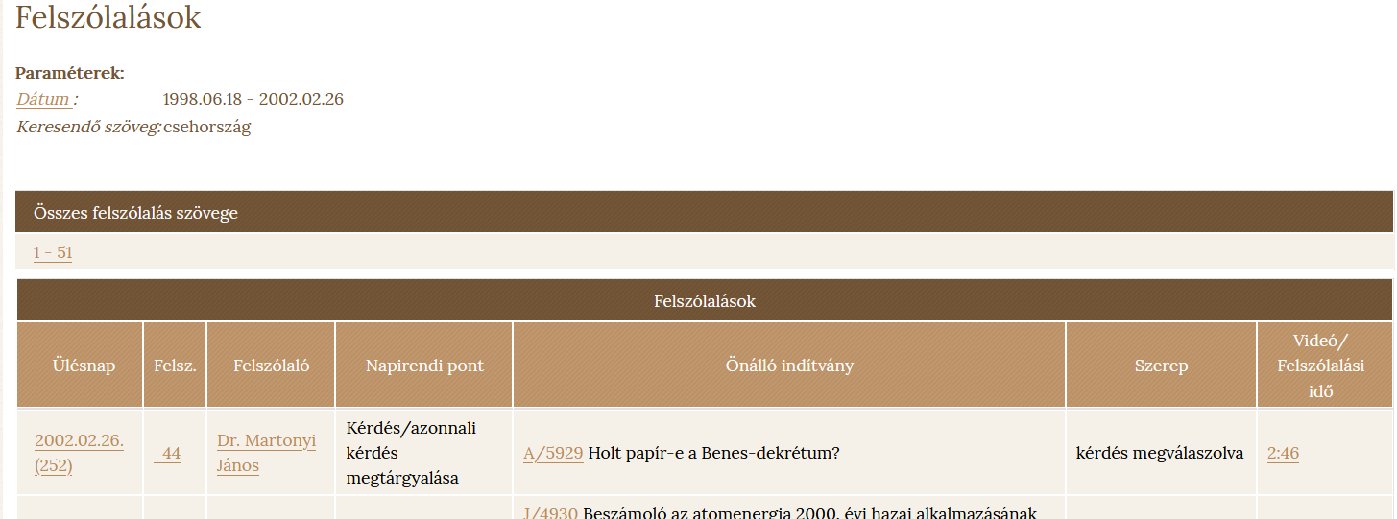

1. *ábra Csehország keresési eredménye – Forrás:* [*https://www.parlament.hu/web/guest/orszaggyulesi-naplo-elozo-ciklusbeli-adatai?p_p_id=hu_parlament_cms_pair_portlet_PairProxy_INSTANCE_9xd2Wc9jP4z8&p_p_lifecycle=1&p_p_state=normal&p_p_mode=view&_hu_parlament_cms_pair_portlet_PairProxy_INSTANCE_9xd2Wc9jP4z8_pairAction=http%3A%2F%2Fwww.parlament.hu%2Finternet%2Fcplsql%2Fogy_naplo.altnaplek%3FP_TECH_SZEREP%3Dnull%26P_DATUM_TOL%3D1998.06.18%26P_CKL%3D36%26P_SZOVEG_1%3Dcsehorsz%25C3%25A1g%26P_IFOTIP%3Dnull%26P_SZEREP%3Dnull%26P_KEPV%3Dnull%26P_SZEREP_CSOP%3Dnull%26P_FRAK%3Dnull%26P_DATUM_IG%3D2002.02.26%26P_ITIPUS%3Dnull%26P_AKTUS%3Dnull&p_auth=UiUmUxDg*](https://www.parlament.hu/web/guest/orszaggyulesi-naplo-elozo-ciklusbeli-adatai?p_p_id=hu_parlament_cms_pair_portlet_PairProxy_INSTANCE_9xd2Wc9jP4z8&p_p_lifecycle=1&p_p_state=normal&p_p_mode=view&_hu_parlament_cms_pair_portlet_PairProxy_INSTANCE_9xd2Wc9jP4z8_pairAction=http%3A%2F%2Fwww.parlament.hu%2Finternet%2Fcplsql%2Fogy_naplo.altnaplek%3FP_TECH_SZEREP%3Dnull%26P_DATUM_TOL%3D1998.06.18%26P_CKL%3D36%26P_SZOVEG_1%3Dcsehorsz%25C3%25A1g%26P_IFOTIP%3Dnull%26P_SZEREP%3Dnull%26P_KEPV%3Dnull%26P_SZEREP_CSOP%3Dnull%26P_FRAK%3Dnull%26P_DATUM_IG%3D2002.02.26%26P_ITIPUS%3Dnull%26P_AKTUS%3Dnull&p_auth=UiUmUxDg)

Az eredményeket sokféleképpen lehet értelmezni:

1. **Kapcsolat a külpolitikával:** Ha egy ország fontos szereplő a világpolitikában, akkor valószínűleg gyakrabban említik majd a parlamenti felszólalásokban. Például, ha az adott ország fontos kereskedelmi partner, szövetséges, vagy éppen konfliktusban áll az adott ország, akkor annak valószínűleg nagyobb lesz a fókuszban a politikai beszédekben.
2. **Nemzetközi események:** Ha egy adott országgal kapcsolatos fontos események történnek a világban (pl. háború, békeegyezmény, gazdasági válság stb.), akkor az arról való beszéd is nőhet.
3. **Kormányzati prioritások:** A kormányzat külpolitikai prioritásai is befolyásolhatják, hogy milyen gyakran említik az adott országot a felszólalásokban. Ha az adott kormány nagy hangsúlyt fektet egy másik országgal való kapcsolatokra, akkor ennek nyomán több felszólalás is lehet arról az országról.
4. **Ellenséges vagy barátságos viszony:** Ha egy adott országgal feszült vagy éppen jó viszonyban áll az adott ország, az is befolyásolhatja, hogy mennyire kerül előtérbe a felszólalásokban.